Faire une capture d'écran
Intégrer facilement dans LoGeAs le logo de votre structure et une signature grâce à l'outil capture d'écran intégré à Windows. Pour la signature, vous pouvez en faire une sur une feuille blanche puis la scanner pour l'enregistrer dans votre ordinateur.

Ouvrir l'outil capture d'écran
- Soit vous appuyer simultanément sur les touches windows + maj + s de votre clavier
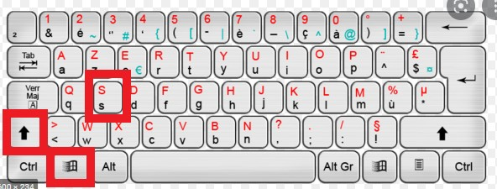
- Soit vous cliquez en bas de votre écran sur la fenêtre Windows puis saisissez outil capture d'écran
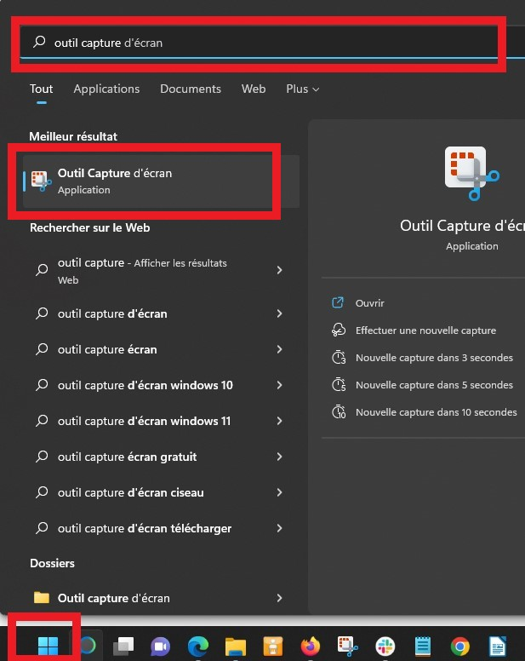
- Cliquez sur nouveau
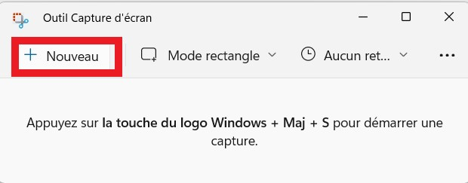
- Votre écran deviendra totalement translucide.
Si vous avez optez pour la commande sur la clavier (windows + maj + s) vous n'avez pas besoin de cliquer sur nouveau.
Positionnez la croix à l'endroit de votre choix.
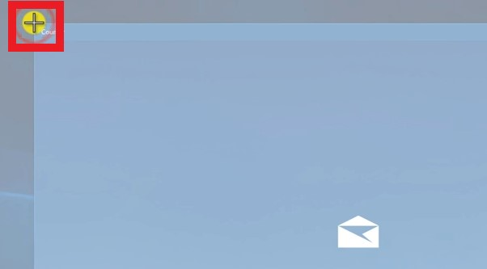
- Maintenez le clic gauche appuyé de la souris pour faire votre capture puis relâcher.
Votre capture est faite.
Si ça ne vous convient pas, vous pouvez recommencer.
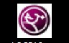

Enregistrer la capture au bon format
Cliquer sur la disquette en haut pour enregistrer cette capture où vous voulez dans votre ordinateur.
Le choix du format est important car LoGeAs accepte uniquement le .jpg
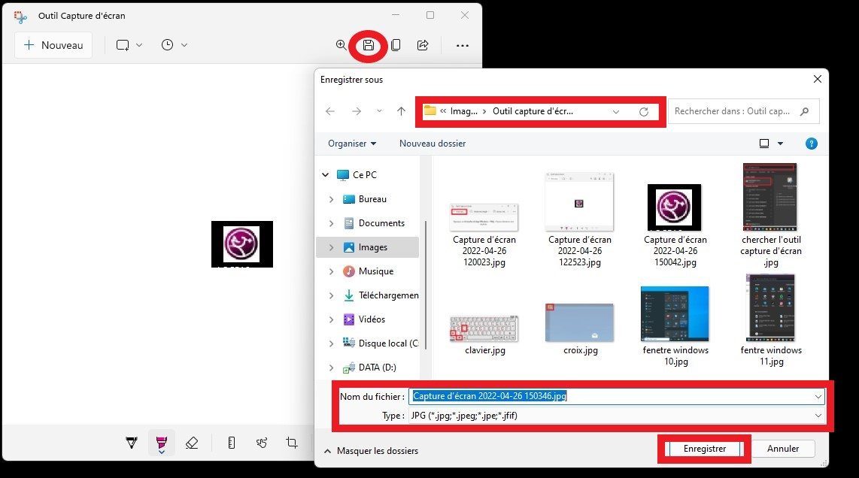

Intégrer le logo et la signature dans LoGeAs
- Connectez vous au logiciel
- Allez dans le menu Administration / Option de la base courante
- Une fois que vous aurez chargé les images, vous pouvez Quitter. Le logo sera présent sur les états, les enveloppes… et la signature remontera sur les reçus fiscaux


